Für Routineaufgaben in der Materialographie:
Benutzerfreundliche EcoMet 30 Schleif- und Poliergeräte sparen Zeit bei der Probenpräparation
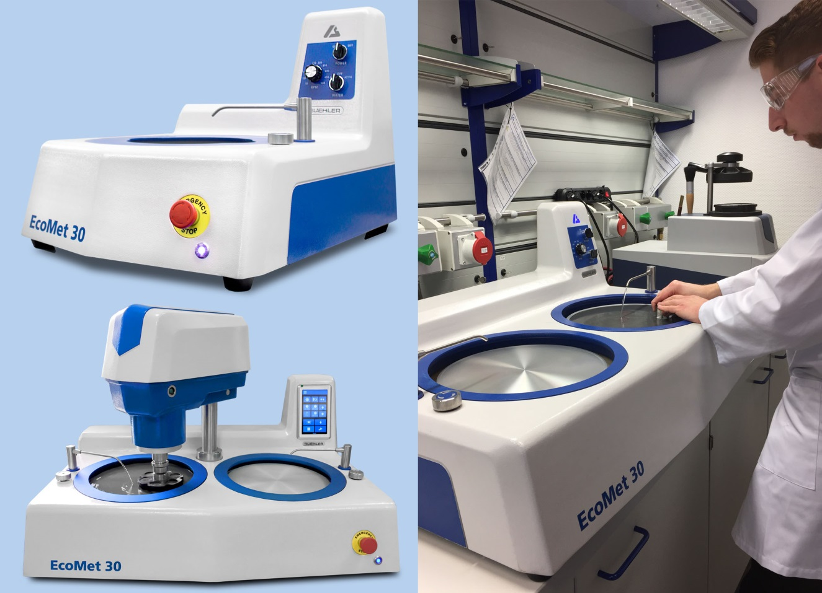
Die Familie der EcoMet 30 Schleif- und Poliergeräte von Buehler umfasst ein- und zweispindlige manuelle und halbautomatische Versionen. Diese Geräte senken den Arbeitsaufwand und ermöglichen gesteigerte Durchsätze bei Routinearbeiten – ohne Kompromisse bei der Gleichmäßigkeit und Qualität der Ergebnisse. © ITW Test & Measurement GmbH
Esslingen, November 2017 – Buehler, ein international führender Hersteller von hochwertigen Verbrauchsmaterialien und Spezialgeräten für die Materialprüfung, hat sein Portfolio im Bereich Schleif- und Poliergeräte um das System EcoMet 30 erweitert, das sich durch sein leichtes Handling auszeichnet. Die zugehörigen Geräte sind in manuell zu bedienender sowie auch in halbautomatisierter Ausführung erhältlich und jeweils wahlweise mit ein oder zwei Arbeitsscheiben ausgestattet. Alle vier Typen ermöglichen unterschiedlich hohe, aber stets signifikante Entlastungen des Personals und entsprechende Steigerungen der Durchsätze. Dies gilt insbesondere für Routineaufgaben bei Anwendern, die für jede Stufe der Probenpräparation eine spezielle Maschine einsetzen.
Für besondere Erleichterungen der Laborarbeit sorgen die halbautomatischen Schleif- und Poliergeräte EcoMet 30 Auto und Auto Twin, bei denen die häufig verwendeten Funktionen über eine frontseitig angeordnete Touchscreen-Bedienschnittstelle mit 7“-LCD-Farbbildschirm angewählt werden können. Dort lassen sich alle Einstellungen vornehmen, ohne dass dazu ein zeitraubendes Navigieren durch komplexe Menüs erforderlich ist. Einen erheblichen Beitrag zur Verringerung des Zeitaufwands leisten auch die perfektionierten Reinigungsfunktionen aller Geräteausführungen.
Sowohl die manuell zu bedienenden als auch die halbautomatisiert arbeitenden Versionen eignen sich für Arbeitsscheibendurchmesser von 8” [203 mm], 10” [254 mm], 12” [305 mm], die schrittweise auf Drehzahlen zwischen 50 und 500 U/min eingestellt werden können. Bei den manuellen Systemen sichert das praktische Design des Spritzschutzes mit großer Arbeitsfläche und ergonomischer Wannenhöhe eine hervorragende Kontrolle über den Schleif- und Poliervorgang beim Halten einer Materialprobe. Bei den halbautomatischen Ausführungen übernimmt diese Funktion der mit einem separaten Antrieb versehene Gerätekopf. Bestückt mit bis zu vier runden Proben mit 25, 30 oder 40 mm Durchmesser, dreht sich dessen Probenhalter mit 30 bis 200 U/min gegenläufig zur Scheibe.
Dazu Matthias Pascher, Product Manager Hardness & Image Analysis bei Buehler: „Die Bezeichnung EcoMet 30 steht für hohe Zuverlässigkeit bei geringem Aufwand beim Schleifen und Polieren. So lässt sich zum Beispiel der Probenhalter der Auto-Versionen sehr einfach ein- und ausbauen. Zusammen mit dem ausschwenkbaren Kopf spart das viel Zeit beim Zugriff auf die Proben zwischen den einzelnen Präparationsschritten. Bei allen Ausführungen lässt sich die Arbeitsscheibe ganz leicht entnehmen. Das ist bei häufigen Grundreinigungen zur Vermeidung von Kreuzkontaminationen genauso vorteilhaft wie das ohne Ecken und Kanten ausgeführte Ablaufsystem. Damit und umso mehr noch mit der optionalen intuitiven Bedienung per Touchscreen leisten die EcoMet-30er-Systeme einen wertvollen Beitrag zu einem höheren Probendurchsatz und damit einer gesteigerten Produktivität des Labors.“
Buehler – ITW Test & Measurement GmbH, Esslingen, ist seit 80 Jahren ein führender Hersteller von Geräten, Verbrauchsmaterial und Zubehör für die Materialographie und Materialanalyse und bietet darüber hinaus ein umfangreiches Programm an Härteprüfern und Härteprüfungssystemen. Ein dichtes Netz von Niederlassungen und Händlern sichert Kunden professionelle Unterstützung und Service rund um den Globus. Das Buehler Solutions Centre in Esslingen sowie weitere Zentren dieser Art in Europa und der Welt bieten umfangreiche Hilfestellung bei allen Anwendungsfragen oder der Ausarbeitung reproduzierbarer Präparationsabläufe.
Buehler ist Teil des Test and Measurement Segments der US-amerikanischen Illinois Tool Works (ITW) mit rund 200 dezentralisierten Geschäftseinheiten in 52 Ländern und rund 45.000 Mitarbeitern.
Redaktioneller Kontakt und Belegexemplare:
Dr.-Ing. Jörg Wolters, Konsens PR GmbH & Co. KG,
Hans-Kudlich-Straße 25, D-64823 Groß-Umstadt – www.konsens.de
Tel.: +49 (0) 60 78 / 93 63 - 0, Fax: - 20, E-Mail: mail@konsens.de
Presseinformationen von Buehler mit Text sowie Bildern in druckfähiger Auflösung sind als Download verfügbar unter: www.konsens.de/buehler.html

